第二章 综合素质能力检测

一、选择题(本大题共12个小题，每小题5分，共60分，在每小题给出的四个选项中，只有一项是符号题目要求的．)
1．(2010～2011·河南汤阴县一中高二期中)等比数列{a_{n}}中，a₇·a₁₁＝6，a₄＋a₁₄＝5，则＝( )
A.或 B.
C. D.或－
2．已知等比数列{a_{n}}的前n项和为S_{n}，a₁＝1，且满足S_{n}，S_{n＋2}，S_{n＋1}成等差数列，则a₃等于( )
A. B．－
C. D．－
3．(2012·辽宁理，6)在等差数列{a_{n}}中，已知a₄＋a₈＝16，则该数列前11项和S₁₁＝( )
A．58 B．88
C．143 D．176
4．已知－1，a₁，a_{2,}8成等差数列，－1，b₁，b₂，b₃，－4成等比数列，那么的值为( )
A．－5 B．5
C．－ D.
5．等差数列{a_{n}}中，a₁＝－8，它的前16项的平均值是7，若从中抽取一项，余下的15项的平均值为7.2，则抽取的是( )
A．第7项 B．第8项
C．第15项 D．第16项
6．(2012·新课标全国理，5)已知{a_{n}}为等比数列，a₄＋a₇＝2，a₅a₆＝－8，则a₁＋a₁₀＝( )

A．7 B．5

C．－5 D．－7
7．(2011·北京朝阳区期末)已知数列{a_{n}}的前n项和为S_{n}，且S_{n}＝2a_{n}－2，则a₂等于( )
A．4 B．2
C．1 D．－2
8．某工厂去年产值为a，计划今后5年内每年比上年产值增加10%，则从今年起到第5年，这个厂的总产值为( )
A．1.1⁴a B．1.1⁵a
C．11×(1.1⁵－1)a D．10(1.1⁶－1)a
9．一个等差数列共有10项，其中奇数项的和为26，偶数项的和为15，则这个数列的第6项是( )

A．3 B．4

C．5 D．6
10．(2010·江西文，7)等比数列{a_{n}}中，|a₁|＝1，a₅＝－8a₂，a₅>a₂，则a_{n}＝( )
A．(－2)^{n－1} B．－(－2)^{n－1}
C．(－2)^{n} D．－(－2)^{n}
11．已知数列{a_{n}}中，a₁＝3，a₂＝6，a_{n＋2}＝a_{n＋1}－a_{n}，则a₂₀₀₉＝( )
A．6 B．－6
C．3 D．－3
12．等比数列{a_{n}}中，a₁＝512，公比q＝－，用M_{n}表示它的前n项之积，即M_{n}＝a₁·a₂·a₃…a_{n}，则数列{M_{n}}中的最大项是( )

A．M₁₁ B．M₁₀

C．M₉ D．M₈
二、填空题(本大题共4小题，每小题4分，共16分．将正确答案填在题中横线上)
13．(2012·辽宁文，14)已知等比数列{a_{n}}为递增数列，若a₁>0，且2(a_{n}＋a_{n＋2})＝5a_{n＋1}，则数列{a_{n}}的公比q＝________.
14．在等比数列{a_{n}}中，前n项和S_{n}＝3^{n}＋a，则通项公式为__________．
15．有三个数成等比数列，其和为21，若第三个数减去9，则它们成等差数列，这三个数分别为__________．
16．等差数列{a_{n}}前n项和S_{n}，若S₁₀＝S₂₀，则S₃₀＝__________.
三、解答题(本大题共6个小题，共74分，解答应写出文字说明，证明过程或演算步骤)
17．(本题满分12分)若{a_{n}}是公差d≠0的等差数列，通项为a_{n}，{b_{n}}是公比q≠1的等比数列，已知a₁＝b₁＝1，且a₂＝b₂，a₆＝b₃.
(1)求d和q.
(2)是否存在常数a，b，使对一切n∈N*都有a_{n}＝log_{a}b_{n}＋b成立，若存在求之，若不存在说明理由．
18．(本题满分12分)已知数列{a_{n}}的前n项和S_{n}＝10n－n²(n∈N*)，又b_{n}＝|a_{n}|(n∈N*)，求{b_{n}}的前n项和T_{n}.
[分析] 本题求数列{b_{n}}的前n项和，应首先确定数列{b_{n}}的特性，由题意可得{b_{n}}是由一个首项为正值，而公差为负的一个等差数列，{a_{n}}的各项取绝对值后得到的一个新数列，因此求{b_{n}}的前n项和可转化为求数列{a_{n}}的和的问题．
19．(本题满分12分)一个等差数列前12项的和为354，前12项中偶数项的和与奇数项的和的比为3227，求公差d.
20．(本题满分12分)在4月份(共30天)，有一新款服装投放某专卖店销售，日销售量(单位：件)f(n)关于时间n(1≤n≤30，n∈N*)的关系如图所示，其中函数f(n)图象中的点位于斜率为5和－3的两条直线上，两直线的交点的横坐标为m，且第m天日销售量最大．
(1)求f(n)的表达式，及前m天的销售总数；
(2)按规律，当该专卖店销售总数超过400件时，社会上流行该服装，而日销售量连续下降并低于30件时，该服装的流行会消失．试问该服装在社会上流行的天数是否会超过10天？并说明理由．
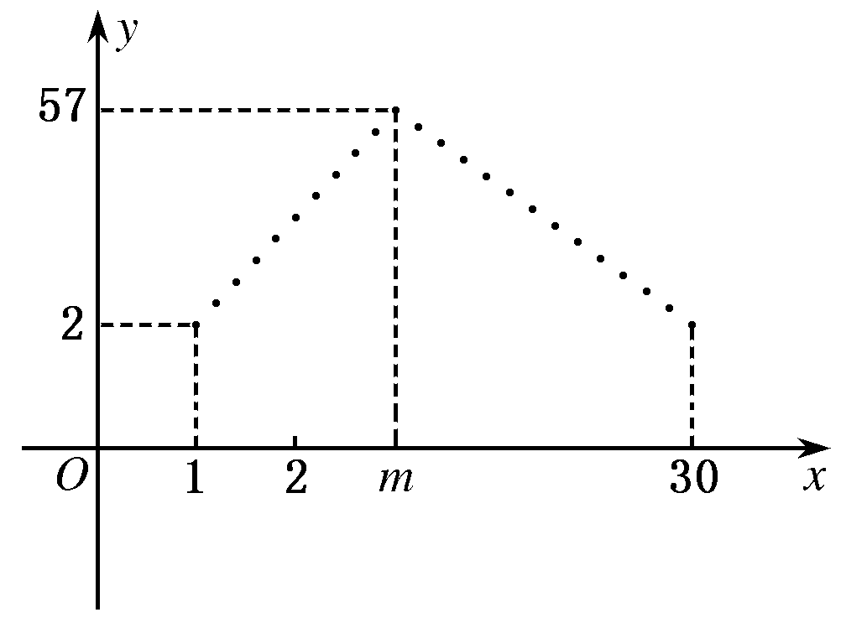
21．(本题满分12分)已知数列{a_{n}}是等差数列，且a₁＝2，a₁＋a₂＋a₃＝12.
(1)求数列{a_{n}}的通项公式；
(2)令b_{n}＝a_{n}x^{n}(x∈R)，求数列{b_{n}}的前n项和．
22．(本题满分14分)已知正项数列{a_{n}}的前n项和为S_{n}，且a_{n}和S_{n}满足：4S_{n}＝(a_{n}＋1)²(n＝1,2,3……)，
(1)求{a_{n}}的通项公式；
(2)设b_{n}＝，求{b_{n}}的前n项和T_{n}；
(3)在(2)的条件下，对任意n∈N*，T_{n}>都成立，求整数m的最大值．

详解答案
1[答案] A
[解析] 在等比数列{a_{n}}中，a₇·a₁₁＝a₄·a₁₄＝6，又a₄＋a₁₄＝5，∴或，又a₁₄＝a₄·q¹⁰，
∴q¹⁰＝或，∴＝q¹⁰＝或.
2[答案] C
[解析] ∵S_{n}、S_{n＋2}、S_{n＋1}成等差数列，∴S_{n＋2}－S_{n}＝S_{n＋1}－S_{n＋2}.∴a_{n＋2}＋a_{n＋1}＝－a_{n＋2}，∴＝－.
又a₁＝1，∴a₃＝.
3[答案] B
[解析] 本题主要考查等差数列的性质及求和公式．
由条件知a₄＋a₈＝a₁＋a₁₁＝16，S₁₁＝＝＝88.
[点评] 注意等差数列的性质应用：若m，n，p，q∈N*，且m＋n＝p＋q，则a_{m}＋a_{n}＝a_{p}＋a_{q}.
4[答案] A
[解析] ∵－1，a₁，a_{2,}8成等差数列，设公差d，
∴8－(－1)＝3d，∴d＝3，
∴a₁＝2，a₂＝5，
∵－1，b₁，b₂，b₃，－4成等比数列，b＝4，
又b₂＝－1·q²<0，∴b₂＝－2，∴＝－5.
5[答案] A
[解析] S₁₆＝＝7×16,7×16－x＝7.2×15，∴x＝4，又a₁＝－8，∴a₁₆＝22，d＝(a₁₆－a₁)＝2，∴a_{n}＝－8＋(n－1)·2＝4，∴n＝7.
6[答案] D
[解析] 本题考查了等比数列的性质及分类讨论思想．
a₄＋a₇＝2，a₅a₆＝a₄a₇＝－8⇒a₄＝4，a₇＝－2或a₄＝－2，a₇＝4，
a₄＝4，a₇＝－2⇒a₁＝－8，a₁₀＝1⇒a₁＋a₁₀＝－7，
a₄＝－2，a₇＝4⇒a₁₀＝－8，a₁＝1⇒a₁＋a₁₀＝－7.
7[答案] A
[解析] S₁＝2a₁－2＝a₁，∴a₁＝2，S₂＝2a₂－2＝a₁＋a₂，∴a₂＝4.
8[答案] C
[解析] 设从去年开始，每年产值构成数列为{a_{n}}，则a₁＝a，
a_{n}＝a(1＋10%)^{n－1}(1≤n≤6)，从今年起到第5年是求该数列a₂到a₆的和，应为S₆－a₁＝－a＝11×(1.1⁵－1)a.
9[答案] A
[解析] 由题意，S_{偶}－S_{奇}＝5d，∴d＝－2.2，S₁₀＝＝5(a₅＋a₆)＝5(2a₆＋2.2)＝41，∴a₆＝3.
10[答案] A
[解析] ∵|a₁|＝1，∴a₁＝1或－1，∵a₅＝－8a₂＝a₂q³，a₂≠0，∴q³＝－8，∴q＝－2，
又a₅>a₂，∴a₂q³>a₂，∴a₂<0，
∵a₂＝a₁q<0，∴a₁>0，∴a₁＝1，∴a_{n}＝(－2)^{n－1}.
11[答案] B
[解析] 由条件a_{n＋2}＝a_{n＋1}－a_{n}可得：a_{n＋6}＝a_{n＋5}－a_{n＋4}＝(a_{n＋4}－a_{n＋3})－a_{n＋4}＝－a_{n＋3}＝－(a_{n＋2}－a_{n＋1})＝－[(a_{n＋1}－a_{n})－a_{n＋1}]＝a_{n}，于是可知数列{a_{n}}的周期为6，∴a₂₀₀₉＝a₅，又a₁＝3，a₂＝6，∴a₃＝a₂－a₁＝3，a₄＝a₃－a₂＝－3，a₅＝a₄－a₃＝－6.
12[答案] C
[解析] 由题设a_{n}＝512·(－)^{n－1}.∴M_{n}＝a₁·a₂·a₃…a_{n}＝[512×(－)⁰]×[512×(－)¹]×[512×(－)²]×…×[512×(－)^{n－1}]
＝512^{n}×(－)^{1＋2＋3＋…＋(n－1)}
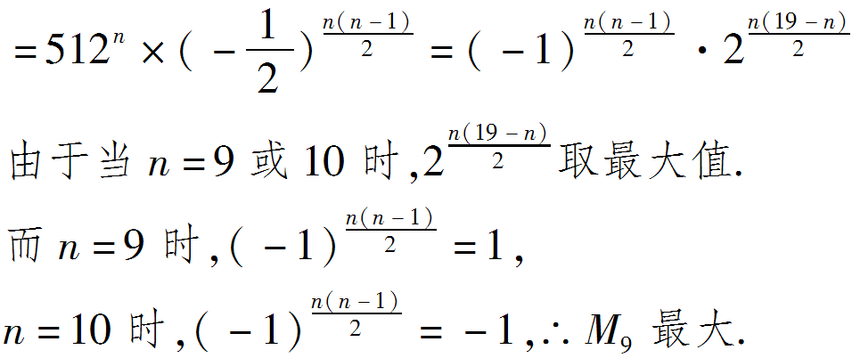
[点评] 此题若直接用列举法可很简明求解：
a₁＝512，a₂＝－256，a₃＝128，a₄＝－64，a₅＝32，a₆＝－16，a₇＝8，a₈＝－4，a₉＝2，a₁₀＝－1，
当n≥11时，|a_{n}|<1，又M₉>0，M₁₀<0，∴M₉最大．
13[答案] 2
[解析] 本题考查了等比数列的通项公式．
∵{a_{n}}是递增的等比数列，且a₁>0，
∴q>1，
又∵2(a_{n}＋a_{n＋2})＝5a_{n＋1}，
∴2a_{n}＋2a_{n}q²＝5a_{n}q，
∵a_{n}≠0，
∴2q²－5q＋2＝0，
∴q＝2或q＝(舍去)，
∴公比q为2.
[点评] 一定要注意数列{a_{n}}是递增数列且a₁>0，则公比q大于1.
14[答案] a_{n}＝2×3^{n－1}
[解析] a_{n}＝S_{n}－S_{n－1}＝(3^{n}＋a)－(3^{n－1}＋a)＝2×3^{n－1}，∴a₁＝2.又a₁＝S₁＝3＋a，∴3＋a＝2，∴a＝－1.
15[答案] 16,4,1
[解析] 设三个数为a，b，c，由题意可知
，
解之得：b＝4，a＝1，c＝16或b＝4，a＝16，c＝1.
16[答案] 0
[解析] ∵S₁₀＝S₂₀，∴10a₁＋d＝20a₁＋d，∴2a₁＝－29d.
∴S₃₀＝30a₁＋d＝15×(－29d)＋15×29d＝0.
[点评] 既可以运用一般方法求解，也可以充分利用等比数列的性质求解，设数列{a_{n}}第一个10项的和为b₁，第二个10项的和为b₂，第三个10项的和为b₃，则∵S₁₀＝S₂₀，∴b₂＝0，由条件知b₁，b₂，b₃成等差，∴2b₂＝b₁＋b₃，∴b₃＝－b₁，∴S₃₀＝b₁＋b₂＋b₃＝0.
17[解析] (1)a₂＝1＋d＝b₂＝q，a₆＝1＋5d＝b₃＝q²，∴q＝4，d＝3.
(2)假设存在常数a、b满足等式，由a_{n}＝1＋(n－1)d＝3n－2，b_{n}＝q^{n－1}＝4^{n－1}及a_{n}＝log_{a}b_{n}＋b得(3－log_{a}4)n＋log_{a}4－b－2＝0，
∵n∈N*，∴，∴a＝，b＝1，故存在．
18[解析] 由S_{n}＝10n－n²可得，
a_{n}＝11－2n，故b_{n}＝|11－2n|.
显然n≤5时，b_{n}＝a_{n}＝11－2n，T_{n}＝10n－n².
n≥6时，b_{n}＝－a_{n}＝2n－11，
T_{n}＝(a₁＋a₂＋…＋a₅)－(a₆＋a₇＋…＋a_{n})
＝2S₅－S_{n}＝50－10n＋n²
故T_{n}＝
19[解析] 设首项为a₁，公差为d，则由题意：
∴
又S_{偶}－S_{奇}＝6d，∴d＝5.
20[解析] (1)由题意＝5解得：m＝12.
f(n)＝
前m天的销售总数S_{m}＝S₁₂＝＝354.
(2)∵S₁₂＝354<400，∴前12天不流行．
∵S₁₃＝354＋f(13)＝408，
且f(21)＝30，f(22)＝27.
∴从第13天到第21天，服装销售总数超过400件，日销售量不低于30件，
∴该服装在社会上流行不会超过10天．
21[解析] (1)设数列{a_{n}}的公差为d，则
解得：d＝2.
∴a_{n}＝a₁＋(n－1)d＝2n.
(2)令S_{n}＝b₁＋b₂＋…＋b_{n}，其中b_{n}＝2nx^{n}，
则S_{n}＝2x＋4x²＋…＋(2n－2)x^{n－1}＋2nx^{n}.①
当x＝0时，S_{n}＝0.
当x＝1时，S_{n}＝n(n＋1)．
当x≠0且x≠1时，xS_{n}＝2x²＋4x³＋…＋(2n－2)x^{n}＋2nx^{n＋1}②
①－②得：(1－x)S_{n}＝2(x＋x²＋…＋x^{n})－2nx^{n＋1}.
∴S_{n}＝－.
22[解析] (1)∵4S_{n}＝(a_{n}＋1)²， ①
∴4S_{n－1}＝(a_{n－1}＋1)²(n≥2)， ②
①－②得
4(S_{n}－S_{n－1})＝(a_{n}＋1)²－(a_{n－1}＋1)².
∴4a_{n}＝(a_{n}＋1)²－(a_{n－1}＋1)².
化简得(a_{n}＋a_{n－1})·(a_{n}－a_{n－1}－2)＝0.
∵a_{n}>0，∴a_{n}－a_{n－1}＝2(n≥2)．
∴{a_{n}}是以1为首项，2为公差的等差数列．
∴a_{n}＝1＋(n－1)·2＝2n－1.
(2)b_{n}＝＝＝(－)．
∴T_{n}＝
＝(1－)＝.
(3)由(2)知T_{n}＝(1－)，
T_{n＋1}－T_{n}＝(1－)－(1－)
＝(－)>0.
∴数列{T_{n}}是递增数列．
∴[T_{n}]_{min}＝T₁＝.
∴<，∴m<.
∴整数m的最大值是7.

